**Бизнес-план «Создание игры»** [**из песочницы**](http://habrahabr.ru/sandbox/)

[Game Development](http://habrahabr.ru/hub/gdev/)*

Некоторое время назад мною был написан Бизнес-план, Дизайн документ и Концепт документ по созданию игры.  
К сожалению информация 2011 года, но думаю полезна коллегам.  
Система показателей оценки геймплея придумана собственно мной, так что этот бизнес-план, целиком моё субъективное видение.

**1. Введение**

С античных времен одной из ярких иллюстраций нужд и желаний человека является древнеримская концепция «хлеба и зрелищ». Причем «зрелища» можно трактовать в более широком смысле — как вообще «развлечения». Хотим мы того или нет, но после еды и секса развлечения — это, пожалуй, главное, что заботит среднего потребителя любой расы и национальности. Поэтому индустрия развлечений давно представляет собой разносторонний и прекрасно работающий бизнес. В интернете одним из самых заметных ее ответвлений являются игры: казуальные, браузерные, игры в социальных сетях и тому подобное. В масштабах планеты сейчас это уже миллиарды долларов годового оборота.

**2. Возможности рынка**

###### Для начала надо просто делать бизнес в русском интернете — это один из самых быстрорастущих рынков. Если говорить о конкретных бизнес-направлениях, большой потенциал — у проектов электронной коммерции и сервисов, основанных на социальных связях. И конечно, игры, игры, игры. Играть начинают люди, которые раньше играми не интересовались — например, на мобильном телефоне. Игры привлекают все новых и новых пользователей, и это продолжится. Просто оказалось, что среди огромного разнообразия контента наибольшей популярностью пользуются игры. Комбинация общения и развлекательных сервисов (особенно игр) очень хорошо работает.(1) Российский интернет-рынок — один из немногих рынков, не переставших расти в кризис, по всем показателям: реклама, домены, хостинг, объем аудитории. Сегмент веб-разработки — не исключение. Сегодня в 2011 году Интернет населяют 43 млн. россиян (39% населения). Из них активной аудиторией Рунета является 35 млн. человек, а 25 млн. посещают русскую сеть ежедневно. При этом 92% пользователей зарегистрированы хотя бы одной социальной сети, где ежемесячно бывает 25 млн. человек и 16 млн. — ежедневно. Доля пользователей Интернета в стране в среднем составляет: 92% в категории 12-24 года, 76% в населении 25-44 лет, 25% в населении от 45 лет и более.(2) 1 Глава Mail.ru Group Дмитрий Гришин в интервью для Forbes Russia.

###### 2 По данным TNS Russia – лидера в предоставлении комплексной медиа- и маркетинговой информации.

**Оборот рынка** компьютерных игр в России составляет сегодня $300 000 000. Из них $230 000 000 приходится на браузерные игры, $ 35 000 000 — на игры в социальных сетях, а $ 32 000 000 — на казуальные игры.(3)  
Для сравнения — цифры по смежным рынкам:  
1. SEO: $200 млн (поисковая оптимизация)  
2. Игры: $300 млн   
3. Платные сервисы: $350 млн   
4. Реклама в Рунете: $670 млн. (медийка + контекст + нестандартная реклама)  
5. Электронная торговля: $4 840 млн

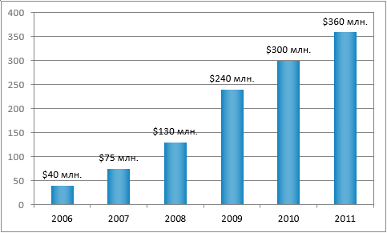

Рисунок 2 Перспективы роста рынка онлайн-игр в России

**Русский сегмент интернет-рынка** еще вполне может удвоиться. По количеству пользователей Россия уже сейчас — одна из крупнейших стран Европы. Кроме того, у Рунета большой запас увеличения выручки с пользователя. По аудитории некоторые интернет-порталы уже опередили телеканалы. Это огромный дополнительный канал дистрибуции различных сервисов. Если раньше мы могли встретить пользователя Интернет-продукции сидящим за компьютером дома или на работе, то сейчас можно встретить его в приемной врача, в метро или в троллейбусе.(4)

###### 3. О российском рынке за 2010г — Сергей Плутогаренко (исполнительный директор РОЦИТ — Региональный общественный центр интернет технологий).

###### 4. Глава Mail.ru Group Дмитрий Гришин в интервью для Forbes Russia.

Динамика месячной аудитории в Российском сегменте социальных сетей показывает, что наиболее привлекательной для создания игр является социальная платформа Vkontakte.ru (5)

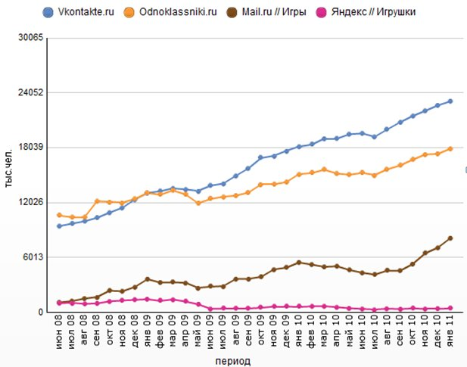

В социальные онлайн-игры играет практически вся аудитория, но наиболее активные пользователи в возрасте от 15 до 25 лет.(6) В социальной сети vkontakte.ru доминирует именно эта аудитория, что так же дает основание выбрать данную социальную сеть в качестве платформы для разработки игры.

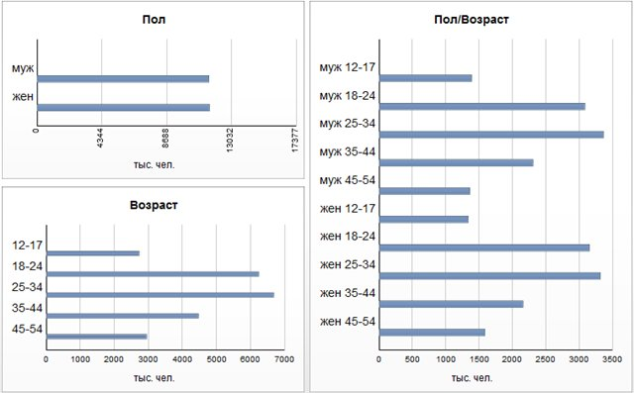

Рисунок 4 Структура аудитории vkontakte.ru в России

###### 5. По данным TNS Russia – лидера в предоставлении комплексной медиа- и маркетинговой информации. 6. Генеральный директор компании «Иннова» Геворк Саркисян в интервью для Forbes Russia.

**Выход на зарубежные рынки**  
Как только наша компания осуществит успешный выход на Российский рынок можно будет приступать к выводу её на зарубежные рынки.  
  
Согласно докладу исследовательской группы eMarketer, в 2011 году около 62 млн американцев (примерно 27% всех интернет-пользователей в США) в месяц поиграют хотя бы в одну игру в социальных сетях. В 2011 году пользователи потратят на виртуальные товары 653 млн долларов (по сравнению с 510 млн долларов в прошлом году), еще 192 млн долларов принесет реклама (по сравнению со 120 млн долларов в 2010 году), а доходы от генерации лидов (поощрение пользователей виртуальной валютой за оформление подписки, участие в опросах или оплату товаров и услуг) составят 248 млн долларов, подчеркивают в eMarketer.  
  
Эти данные подтверждают и наши российские компании разработчики онлайн-игр – «В Facebook, например, в 20-30 раз больше денег, чем социальных сетях России». (7)

###### 7. Андрей Фадеев — основатель и генеральный директор Progrestar в интервью Forbes Russia.

#### 3. Обзор рынка

**3.1. Конкуренты**  
  
**Зарубежные компании**  
**Zynga** — американский разработчик онлайновых игр. На данный момент является бесспорным лидером. В её игры играет более 10% мировой Интернет-аудитории. Это именно она создала знаменитую FarmVille (Ферма). Оценочная стоимость компании составляет 53млрд.долларов. Это то, к чему надо стремиться!

**Российские компании**  
Из 4 000 приложений в социальных сетях 80% созданы в 2010 году. Сегодня в России насчитывается 300- 400 команд-разработчиков. Крупных студий, насчитывающих от 11 до 35 человек в России всего 13%. От 6 до 10 сотрудников насчитывает 26% студий, а 61% содержит штат в 1-5 человек. (8)  
  
**Крупнейшая компания**  
Mail.Ru Group — крупнейшая интернет-компания в русскоязычном сегменте Сети и лидирующий игрок Рунета по числу ежемесячных уникальных посетителей. Основной источник доходов Mail.ru – многопользовательские онлайн-игры.  
Чистая прибыль Mail.ru Group по итогам 2010 года выросла на 63% по сравнению с 2009 годом и составила $76,7 млн. **Доходы от онлайн-игр, в т.ч. социальных, увеличились на 62,5% – до $99,8 млн.**Mail.ru Group владеет через компанию Mail.ru Internet B.V. 100% интернет-ресурса Mail.ru, ей также принадлежит 100% ICQ, 21,35% платежного сервиса Qiwi через холдинг OE, 2,38% социального сервиса Facebook, 1,47% производителя игр Zynga, 5,13% скидочного сервиса Groupon. Через структуру Newtone Rose Limited компания контролирует 97% ресурса HeadHunter.ru, через Odnoklassniki Ltd – 100% социальной сети «Одноклассники», а через VK.com владеет 39% соцсети «Вконтакте».  
  
**ТОП соц.разработчиков 2011**По состоянию на начало март 2011г. топ соц.разработчиков и издателей по совокупному числу установок в сетях ВКонтакте, МойМир и Одноклассники выглядит так (9):  
1. Creara — 106 076 000 установок (+5,7 млн за месяц)  
2. Mail.Ru/Astrum — 93 583 000 установок (+5,4 млн)  
3. i-Jet — 60 843 000 установок (+0,8 млн)  
4. Social Quantum — 38 115 000 установок (+4,9 млн)  
5. FishSticks — 29 902 000 установок (+2 млн)  
6. Plarium — 28 993 000 установок (+2 млн)  
7. PlayFlock — 18 136 000 установок (-0,1 млн)  
8. SocialCraft & Sarcasm — 17 488 000 установок (-0,3 млн)  
9. Ciliz — 16 538 000 установок (+0,6 млн)  
10. Exteer — 14 954 000 установок (+0,7 млн)  
11. KUBA Games — 14 837 000 установок (+1,1 млн)  
12. Progrestar — 14 056 000 установок (+0,2 млн)  
13. Game Insight — 13 600 000 установок (-0,3 млн)  
14. Кефир — 13 169 000 установок (+1,9 млн)  
15. Стас Андреев — 13 075 000 установок (+1 млн)  
16. GVFS — 12 768 000 установок (+2,7 млн)  
17. Ok’App — 12 672 000 установок (+1,3 млн)  
18. Weboow — 11 830 000 установок (+0,1 млн)  
19. Digital Entertainment — 11 789 000 установок (+0,7 млн)  
20. TVX Games — 11 530 000 установок (-0,03 млн)  
Чтобы не заблудиться во всех этих непонятных аббревиатурах самые популярные приложения для компаний из второй половины списка приведены ниже.  
• KUBA Games: Точный бросок, Зацени сиськи и еще более 100 мини-игр  
• Progrestar: Ресторатор, ФлиртоМания, Копай!  
• Game Insight: Загадочный дом, Остров, Большой бизнес  
• Кефир: Тюряга, Неделя моды, Миссия Саакашвили  
• Стас Андреев: Открытка другу, Радио  
• GVFS: Желанные подарки  
• Ok’App: Реставратор, Аниматор, Радар  
• Weboow: Аватар, Подарки, Дурак переводной  
• Digital Entertainment: Мега аватар, Идеальная Пара, Психоматрица  
• TVX Games: Второе я, Любимые зверята, Колыбель магии: вторжение

**Насыщение рынка**  
С точки зрения бизнеса перспективным направлением сейчас можно считать все, что работает по модели free to play. Что касается насыщения, то у этого рынка практически не может быть насыщения. В каком-то смысле этот рынок резиновый. (10)

##### 8. О российском рынке за 2010г — Сергей Плутогаренко (исполнительный директор РОЦИТ) 9. [insocialplay.livejournal.com](http://insocialplay.livejournal.com) 10. Алиса Чумаченко — это основатель и президент компании Game Insight в интервью для Forbes Russia.

#### 3.2. Наш продукт

Суть любого интернет-проекта — не просто создать хороший продукт, но и показать его. Социальные сети позволяют сделать это, не имея маркетингового бюджета. Создаешь продукт, выкладываешь в сеть, ничего не платя, и сообщаешь друзьям по соцсети. В обычном интернете такое невозможно, только в соцсетях.   
Но в соцсетях нужна виральность (вирусная реакция). Только это позволяет набирать аудиторию без больших вложений. А вот её получить можно только при определенных условиях.  
В первую очередь разница заключается в гарантиях высокой вероятности успешной реализации идеи. Прямых гарантий успешности принципиально существовать не может, но гарантии того, что все необходимые условия для повышения вероятности успеха существуют и должны быть выполнены.  
Многие разработчики начинают делать «оригинальные» игры, НО выпускают сырые непроработанные продукты. В итоге пользователь не хочет приглашать друзей. А без виральности это не работает.  
Идея может быть не самой оригинальной, достаточно обратить внимание на тематику фильмов, сериалов и передач, которыми загружены под завязку наши телевизионные каналы. Нужно просто перевели это на язык социальной игры.(11) Единственное — игра не должна повторять другую игру в данной соцсети.  
  
**Наши преимущества:**  
1. Новая игра в социальных сетях  
2. Соблюдение всех условий для повышения вероятности успеха (подробное описание в разделе бизнес-плана «Реализация»)

###### 11. Андрей Пряхин руководитель компании «Кефир»

**3.3. Идея игры**

Первая наша игра будет создана на основе популярной в свое время игры для платформы iPhone, социализирована и дополнена. Это сильная идея, в основе которой лежит продукт, за который люди готовы платить. Идея, которая удовлетворяет уже существующую потребность.  
Игра удовлетворяет основным требованиям:  
1. Новизна на рынке – такого продукта нет в данном сегменте рынка, игра есть только на платформе для iPhone.  
2. Захватывающий геймплей (который мы будем создавать)  
  
Дальше идет описание игры…

**4. Реализация**

Вторая и **основная задача** состоит в реализации. Существует множество литературы по созданию игр, но рынок социальных игр достаточно новый. У нас есть собственное видение подхода к реализации проекта – системный подход применительно к созданию социальных игр. В данном бизнес-плане описаны его основные положения.  
**Системный подход** предполагает рассмотрение объекта как целостного множества элементов в совокупности отношений и связей между ними, то есть рассмотрение объекта как системы, выявляя закономерности и взаимосвязи с целью их более эффективного использования. В итоге мы рассчитываем получить **системный эффект** — такой результат специальной переорганизации элементов системы, когда целое становится больше простой суммы частей.  
  
Для успешной реализации проекта нужно учесть все критерии успешности продукта:  
1. Ключевую роль играет **система геймплея** (его мы рассмотрим детально далее)  
2. На втором месте стоит **качество исполнения**. Здесь больше подразумеваются графика, музыкальное сопровождение, внутренний баланс и стабильность работы приложения. Нужно заранее все продумать и запустив игру заботиться о пользователе, не допуская падения серверов.  
3. **Монетизация**. Не важно, что за игра будет, главное, что в ней продавать и по какой цене. К этому моменту нужно подойти особенно тщательно. Монетизация будет настроена тщательным образом, важно выдержать момент, когда уже пользователь готов платить и предоставить ему удобные средства для осуществления платежа (**таймменеджмент покупок**).  
4. **Коммьюнити**. Это значит организация качественной технической поддержки, забота о пользователе.  
  
Остановимся подробно на **геймплее**. Опишем, как предприятие планирует эффективно разрабатывать игру. Точнее сказать принципы создания.  
  
Для начала определимся с продукцией:  
**Конечный продукт** – эмоциональное удовлетворение пользователя.  
**Цель игры** – при минимальных трудозатратах игрока принести ему большие эмоциональные награды.  
Эмоции идут рука об руку с выработкой условных рефлексов: повторение одной и той же эмоции, появляющейся в связи с определенным событием или объектом, со временем превращается в эмоциональную предрасположенность к этому событию. «Игривое» расположение духа, которое мы хотим вызвать у игрока – долгосрочное последствие эмоций, испытанных во время игры. Игра должна вызывать у игрока положительные эмоции.   
Это достигается, например, поощрением, когда мы постоянно «следим» за достижениями игрока и награждаем его даже за кажущуюся мелочь. Во вторых это приятное удивление, когда вместе со стандартными поощрениями получаешь неожиданный бонус в виде интересной новой вещи или неожиданными игровыми возможностями.  
Это все достигается через замысловатый инновационный геймплей, который создает **эмоциональное вовлечение** игрока, т.е. **самовыражение через коммуникацию**. Для социальных игроков **знание их текущего статуса и прогресса в игре** (осознание собственной крутости) не менее важно, чем знание своей следующей внутриигровой цели и методов ее достижения. Социальная игра должна **сжимать геймплей (12)** в несколько кликов, а об остальном рассказывать.

12. Геймплей — термин, который используется в области компьютерных игр для обозначения собственно игрового процесса с точки зрения игрока.  
  
При создании геймлея к нашей игре будем руководствоваться механизмом работы игры для социальной сети, основанным на следующих **принципах (13)геймдизайна (14)**, призванных дать игрокам ощущение воплощения их желаний, явных и скрытых:  
1) **Социальность**  
2) **Спонтанность**   
3) **Символическая осязаемость**   
4) **Повествование (изложение событий)**  
5) **Асинхронность (перерывы в геймплее)**

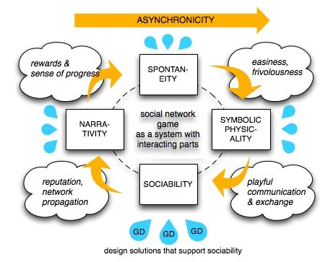

Рисунок 12 Механизм работы игры для социальной сети  
  
Социальному круговороту способствуют награды и чувство прогресса в игре, легкость освоения вкупе с бесшабашным подходом, «игривые» средства коммуникации и обмена вещами, возможность для игрока выстраивать себе репутацию и поощрение привлечения в игру друзей.   
Оранжевые стрелки — цикличный геймплей; с каждым новым витком спирали игрок получает все более высокий статус среди своих друзей и по внутриигровым метрикам.  
Дизайн ключевых механик – это важнейшая часть дизайна. Ключевые механики — те, которые игроки повторяют снова и снова.  
Комбинации **игровых механик** служат для достижения игроком заданных дизайнером **целей**. **Фидбек** — сервис, следящий за выполнением игроком целей и сравнением его результатов с результатами других игроков, и реакция сообщества (других игроков) на действия игрока.

###### 13 Принципы — объединение совокупности фактов. 14 Геймдизайн — процесс создания контента и правил игры; подвид коммуникационного дизайна, облегчающий взаимодействие игрока и игр. Дизайн — творческая деятельность, целью которой является определение формальных качеств изделий. Эти качества включают и внешние черты изделия, но главным образом те структурные и функциональные взаимосвязи, которые превращают изделие в единое целое, как с точки зрения потребителя, так и с точки зрения изготовителя.

Приведенные принципы геймдизайна достигаются за счет следующих игровых механик:  
  
1. **Социальность** — игра должна быть полностью социальной, то есть эдакий синглплеер с использованием друзей как дополнительного ресурса, что значит общение и взаимодействие с друзьями (например, возможность воровать у друзей, ходить к ним на фермы или тупо отправлять подарки)  
1.1. Приглашение в игру, от которого невозможно отказаться (не буквально, конечно)  
1.2. Онлайн- и оффлайн-друзья (или члены группы по интересам) — игровые команды/кланы  
1.3. Контент и информация в «профиле» игрока, ориентированные на социальные связи.   
1.4. Формирование групп игроков должно быть простым и интуитивно понятным  
1.5. Отношения. Игра должна поддерживать игроков-друзей и поощрять. Помог другу – получи монетку, привел друга – держи две. Женился на друге внутри игры – держи еще пять!  
1.6. Соревновательный элемент игры – всегда хочется быть «круче друзей»  
1.7. Намеренно не слишком серьезные («легкомысленные») средства для общения   
1.8. Возможность создавать контент на основе контента других пользователей  
1.9. Обмен вещей — структурированная форма социальных отношений, присущая людям с древнейших времен  
  
2. **Спонтанность** — способность активно действовать под влиянием внутренних побуждений  
2.1. «Казуальный» геймплей (случайный, скоротечный, менее требовательный к затратам сил на игру) и исследование мира (в один-два клика) – позволяет привлечь в игру максимально большое количество игроков из разной аудитории. Нужно четко выдерживать границу – пользователь пришел поглядеть вашу игру, а не поиграть! Если в ней все просто, он задержится поиграть. Если в ней все сложно, он уйдет из игры.  
2.2. Постоянно усложняющийся гемплей, чтобы как можно дольше удержать платящих игроков;  
2.3. Смесь жанров – использование аркадной части, стратегии и RPG, что приносит элемент новизны в исследованиях игрового мира;  
2.4. Притяжение и привыкание. Игра должна быть построена таким образом, чтобы привлекать игрока и заставлять его постоянно заходить в игру. Как варианты это поощрение при входе или элемент потери (друзья украдут урожай).  
2.5. Бесконечность игры – у игры не должно быть конца. Например, можно добиться, чтобы лидеры рейтингов чувствовали себя обязанными возвращаться и проверять, не успел ли кто-нибудь за время отсутствия побить их рекорд. Достижение рекорда, таким образом, становится не концом игры, а паузой до следующего сеанса.  
2.6. Наглядное отображение внутриигрового прогресса игрока (набор очков)  
2.7. Кастомизация — чем больше игрок изменит своего персонажа/мир «под себя» (инвестирует время и силы), тем сложнее ему будет уйти. «Автоматическая» кастомизация в зависимости от действий пользователя работает ничуть не хуже личной. Чем больше пользователь может изменять профиль в соцсети, тем лучше.  
  
3. **Символическая осязаемость** – способность игры быть воспринятой пользователем  
3.1. Сбор вещей  
3.2. Приложение не должно «наказывать» за эксперименты — пользователь должен иметь право на исследование и право на ошибку  
3.3. Игровые награды, которыми можно поделиться (которые можно подарить)  
3.4. Символические действия, вроде кнопки «выпить с X на брудершафт», «чмокнуть Y в щечку»  
3.5. «Друзья» в соцсети, как разновидность необходимых товаров и услуг  
  
4. **Повествование**  
4.1. Рассказ о действиях и результатах действий игрока ему – игрок не должен гадать что ему делать дальше, он должен плавно проходить «сложные моменты игры».  
4.2. Извещения о действиях и результатах действий игрока его друзьям – привлекает внимание к игре  
4.3. Использование статистических данных, генерируемых игрой, для привлечения игроков.  
  
5. **Асинхронный геймплей**  
5.1. Асинхронный геймплей позволяет нескольким игрокам играть по очереди, не одновременно. Время на ход может разниться от игре к игре. Играть можно на одном компьютере, устройстве, одной консоли или нескольких.  
5.2. Некоторая степень постоянства. Для работы асинхронного геймплея необходим игровой мир, общий для всех игроков и всегда доступный; на события в нем могут влиять все игроки, он в свою очередь сохраняет как минимум часть этих событий и изменяет в соответствии с ними состояние игроков (как в MMORPG).  
5.3. Основная черта асинхронных многопользовательских игр — геймплей, разбитый на много небольших игровых сессий. В хороших асинхронных играх перерывы между «ходами» — не нудная обязаловка, а центральная часть геймплея. Поскольку в таких играх все держится на «перерывах», геймплей по умолчанию более казуален, он позволяет игрокам быть более гибкими в своих решениях (в отличие от суетливых RTS и многопользовательских шутеров). Кроме того, поскольку асинхронные игры рассчитаны на постоянные паузы в геймплее из-за дел игрока в реальном мире, некоторые из них «учитывают» происходящее в реальном мире; например, если на дворе — зимняя ночь, то и игровой мир будет темным и заснеженным.  
  
**В итоге оценивая по данной системе игру и максимизируя все показатели, мы получим наиболее конкурентоспособную игру.**

**5. Бэктрек-анализ**

Покажем, как разработанная нами теория принципов успешной реализации применяется к показателям прошлого, чтобы оценить ее «предсказательную» способность к событиям будущего в прошлом. В общем докажем что система оценки работает!  
За основу мы возьмем две игры – яркие представители разной степени успешности реализации и проведем экспертную оценку по всем показателям из раздела «Реализация».  
Итог: система оценки показала, что фактически более успешная игра на рынке «Копай» является более успешной и по нашей системе оценок.

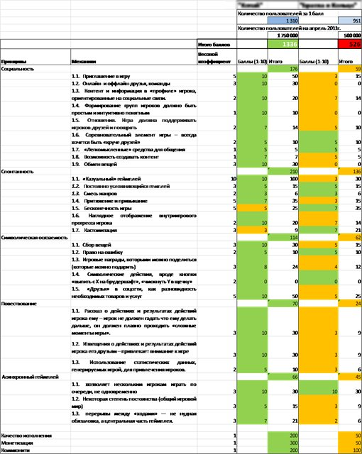

Таблица 1 Бэктрек-анализ на основе экспертной оценки по системе показателей геймплея

**6. Бизнес-модель**

**Бизнес модель** – free-to-play: играть можно бесплатно, но за дополнительные преимущества: доспехи, оружие, подсказки — игрокам нужно платить.  
  
**Основной товар** – виртуальные товары, дающие преимущества в игре.  
  
Игра по началу должна быть с предельно простым интерфейсом, элементарным управлением (одной кнопкой мыши), правила, которые можно усвоить тотчас после запуска.  
  
К примеру, вы запускаете игру. И делаете коварный первый клик. Потом, отчасти свысока, вникаете в суть, хмыкаете — «это слишком просто», чтобы удостовериться, запускаете еще один уровень, следующий. Но что это? Тридцать минут минули. Конец бесплатной «первой дозе». Тут в бой вступает система монетизации, дающая возможность приобрести дополнительную энергию или оружие, делающее вас «круче» чем друзья или ускорить игровой процесс. И вы, совсем как 14-летний школьник, уже отправляете sms на заветный номер. Плевать на эти 170-200 рублей оплаты.  
**Средний чек** — то, сколько в месяц готов платить игрок, — в социальных сетях меньше, чем в обычных онлайн-играх: сейчас для России эта цифра $5 в месяц на платящего. Количество платящих игроков 3% от количества людей, установивших приложение. (15)  
Не трудные расчеты показывают, что ежемесячный доход при различном проценте платящих пользователей от 1% до 5%, приносит ощутимую прибыль.

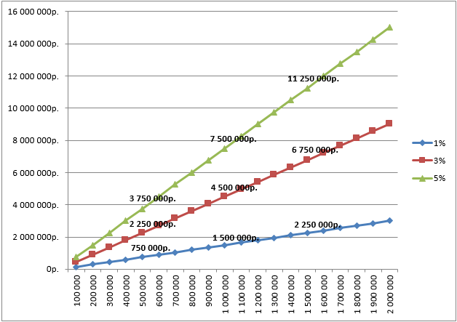

Рисунок 13 Ежемесячный доход игры в зависимости от количества установивших игру пользователей  
  
15. Андрей Фадеев — основатель и генеральный директор Progrestar в интервью Forbes Russia.  
  
**6.1. Издержки**  
  
Естественно для того чтобы игра приносила прибыль, её нужно создать, запустить и поддерживать в рабочем состоянии.  
  
На разработку и запуск понадобится 5 месяцев. Расчет проводился на основе технического задания.  
  
Основные затраты:  
  
1. Фонд оплаты труда  
2. Аренда помещения  
3. Аренда серверов  
4. Эксплуатационные расходы  
5. Маркетинг (реклама)  
  
**6.2. Производственный план**  
  
Рисунок 14 Диаграмма Ганта выполнения проекта

**7. Финансовый план**

*В общем то есть отдельный Excel'евский файл, в котором рассчеты.*  
  
7.1. Источники финансирования проекта и их использование  
  
Предполагаемая схема финансирования капиталовложений:  
  
Инвестиции – 2 млн. руб.  
  
7.2. Прогнозный отчет о прибылях и убытках  
  
Таблица 2 Прогнозный отчет о прибылях и убытках  
  
7.3. Прогнозный баланс  
  
Таблица 3 Прогнозный размер собственных средств по балансу для 3 сценариев  
  
7.4. Прогноз движения денежных средств  
Таблица 4 Прогноз движения денежных средств

**8. Команда**

8.1. Организационная структура предприятия  
  
Формат работы: все в одном офисе open space. Только такая модель позволяет быстро реагировать на события, которые случаются ежедневно. Например, механика взаимодействия между людьми в соцсетях быстро меняется, а приложение — хоть игра, хоть сервис — должно всегда вызывать ответную реакцию.  
8.2. Основные функциональные обязанности — роли.  
  
Одн человек может выполнять функционал нескольких ролей.  
  
Директор  
  
1. Общее руководство компанией  
2. Осуществление руководства финансовой и хозяйственной деятельностью предприятия  
3. Организация работы и эффективного взаимодействия всех работников  
4. Разработка стратегии развития предприятия  
  
Технический директор  
  
1. Принятие участия в организации работы и эффективного взаимодействия программистов  
2. Разработка технической архитектуры игры  
3. Управление эффективностью и качеством технической части разработки игры  
  
Разработчики  
  
1. Разработке клиентской и серверной части игры по с трёхуровневой архитектурой.  
2. Поддержка  
  
Художник  
  
1. Созданием графики в игре  
2. Формирование общей концепции и поддержка арт-стиля проекта  
  
Звукооператор  
  
Гейм-дизайнер  
  
1. Разработка и ведение концепт и дизайн документации  
2. Написание технических заданий для программистов  
3. Подбор референсов и постановка задач художникам  
4. Проработка игровых механик  
5. Мониторинг рынка, поиск новых способов и приемов монетизации  
6. Нахождение оптимального баланса в игре, ценообразование  
7. Мониторинг игровой экономики, принятие решений на основе статистических данных  
  
8.3. Резюме руководящего состава  
  
8.3.1. Инициатор проекта  
8.3.2. Партнер и технический директор

**9. Риски**

**9.1. Самый главный риск: а что если идея не «выстрелит»?**   
  
Прямых гарантий успешности принципиально существовать не может, но гарантии того, что все необходимые условия для повышения вероятности успеха существуют, все их мы формализовали и сделаем все возможное для их выполнения. В разделе настоящего бизнес-плана «Реализация» описано более подробно, но если в двух словах:  
1. Максимизирована аудитория (например, за счет простоты игры и учета желаний игроков)  
2. Максимизирована вероятность вирусной реакции (множество показателей, в том числе такие как обмен предметами, использование друзей как ресурсов для личной игры)  
  
**9.2. На втором месте: риски технической реализации**  
  
1 000 000 пользователей это вам не шутка!

Не многие подозревают о подводных камнях больших проектов. То есть игра, хорошо работающая с 1 пользователем, может при неправильной реализации перестать работать уже при 50 000, не говоря о 1 млн. пользователей.  
  
Приведем такой пример: при плохой реализации для обновления значения количества очков пользователя, программа обращается к серверу раз в 10 секунд. Это незаметно при небольшом количестве пользователей. Но теперь представьте что 1млн. пользователей каждые 10 секунд обращаются к серверу только за тем, чтобы проверить, не изменилось ли значение их очков. Естественно сервер не выдержит нагрузки и игра провалится.  
  
Вот от таких рисков нас убережет опытный персонал, во главе с еще более опытным техническим директором.  
  
**9.3. Нарушение авторских прав**  
  
Есть мнение, что компания-разработчик оригинальной игры «Game» может подать в суд за нарушение авторских прав, т.к. мы используем её в качестве базовой модели для разработки собственной игры.  
Спешу успокоить – это довольно трудоёмкий процесс:  
1. Доказать это крайне сложно, т.к. большинство моделей будет сильно изменено, сюжет изменен, взята только основная механика игры.  
2. Во вторых иностранной компании, которая является разработчиком «Game», будет очень накладно в финансовом плане вести судебный процесс здесь в России.  
3. Если даже судебная экспертиза в ходе рассмотрения дела по иску правообладателя к нам установит, что наша программа — это переработка чужой программы + если у правообладателя оформлены какие-то ноу-хау по этой программе или авторские права, то в данном случае права будут признаны нарушенными (использование чужого дизайна, фото, рисунков и т.п), то с нас могут взыскать компенсацию за нарушение прав правообладателя в размере до 5 млн. рублей. Это максимальная сумма, обычно взыскивают намного меньше, из расчета за нарушение по каждому объекту интеллектуальной собственности. Но т.к. игрой заинтересуются только если она станет популярной, то к этому времени мы заработаем намного больше.   
  
**9.4. Финансовые риски**  
  
Имеется ввиду точность расчетов в финансовом плане, на сколько учтены все расходы и хватит ли денег на реализацию, запуск и поддержку проекта.  
  
1. Во первых это мой не первый проект в данной соцсети, все нюансы работы в данной сфере максимально учтены.  
2. Во вторых техническую часть и объем работ оценивал специалист высокого класса, очень опытный в таких вопросах.